**Сценарий КВН**

**«Знатоки математики»**

**в старшей группе**

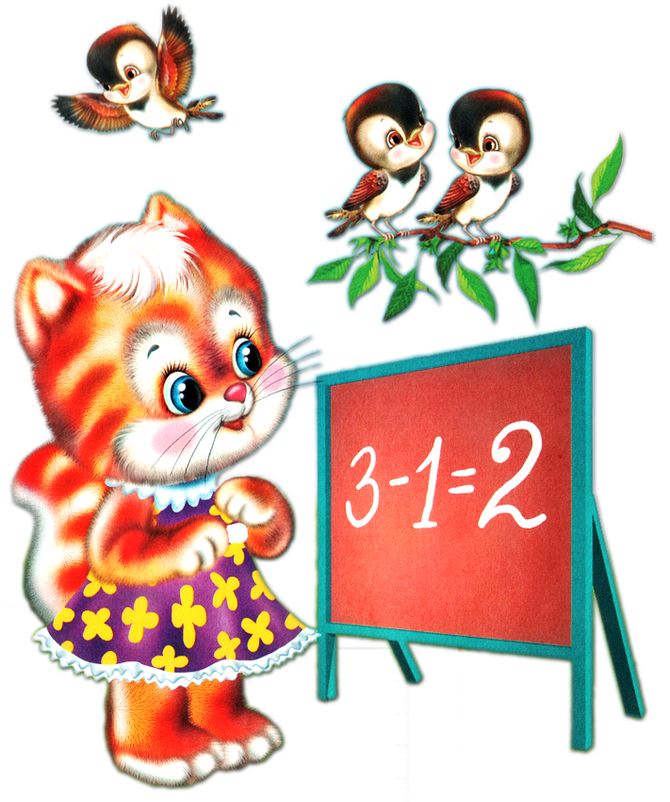

Учитель – логопед: Менус Е.В.

**Цель:** Доставить детям радость и удовольствие от игр развивающей направленности. Поддерживать интерес к интеллектуальной деятельности, желание играть в игры с математическим содержанием, проявляя настойчивость, целеустремлённость, взаимопомощь.

**Задачи:**

1. Развитие навыков счёта и логического мышления
2. Вызвать у детей интерес к решению логических задач
3. Тренировка внимания и наблюдательности
4. Формировать приёмы умственных действий (анализ, классификация, сравнение).
5. Воспитывать дружеские отношения, взаимопощь.

**Ведущий1.** Здравствуйте, ребята! И наши уважаемые гости.

Сегодня мы проверим какие вы находчивые, сообразительные, ловкие. Проведем математический КВН «Знатоки математики».

Сегодня в нашем КВН Участвуют две коман­ды: команда **«Знайки»** и команда **«Умники».** Поприветствуем их! А сейчас команды приветствуют друг друга.

**Девиз «Знайки»**

Мы «Знайки» дело знаем дело знаем, и математику уважаем!

**Девиз «Умники»**

Мы умники №1

А кто нам не верит мы всегда убедим!

**Ведущий 2**. Все конкурсы будет оценивать жюри.

Каждая команда за правильный ответ будет получать фишку. В конце игры мы подсчитаем фишки и у какой команды фишек окажется больше, та команда и победила.

**Ведущий 1.** Первый конкурс разминка который называется **«Логические задачки».** Каждая команда должна решить правильно заданные им задачи. Слушайте внимательно и отвечайте.

Вопросы команде **«Знайки».**

1.Сколько ушей у двух мышей? (4)

2.Сколько животов у пяти бегемотов?

3.Сколько рогов у двух коров? (4)

4.Сколько хвостов у двух котов? (2)

5.Сколько концов у палки? (2)

6.Громче мычит петух или корова?

Вопросы команде **«Умники».**

1.Сколько носов у двух ежей? (2)

2.Быстрее доплывет до берега утенок или цыпленок?

3.Сколько глаз у кошки? (2)

4.Сколько спинок у трех свинок?

5.Сколько лун на небе? Сколько домишек у 100 муравьишек?

6.Сколько раз в году бывает день рождение?

*(Жюри после разминки и после каждого задания объявляет результат).*

**Ведущий 2.** Второй конкурс называется **«Сосчитай и напиши»** на доске заранее написано 10 примеров участвуют капитаны команд на скорость решают примеры на сложение и вычитание.

5+2= 8+2=

3+4= 6+3=

7-3= 9-4=

10+6= 11+4=

9-3= 7-3=

**Ведущий 1.А сейчас конкурс «Задачки»** ***Вопросы команде* «Знайки».**

1.Три зайчонка, пять ежат  
Ходят вместе в детский сад.  
Посчитать мы вас попросим,  
Сколько малышей в саду.

**2.**Пять ворон на крышу сели,

Две ещё к ним прилетели.

отвечайте быстро, смело:

Сколько всех их прилетело? (Семь).

**3.**Вот грибочки на лужочке.

В жёлтых шапочках стоят:

Два грибочка, три грибочка.

Сколько вместе будет? (Пять).

**4.**Четыре гусенка и двое утят

В озере плавают, громко кричат.

А ну, посчитай скорей сколько в озере плавает малышей?

**5.** Три пушистых кошечки

Улеглись в лукошечки.

Тут одна к ним прибежала.

Сколько вместе кошек стало?

***Вопросы команде* «Умники»**

**1.**У нашей кошки пять котят,  
В лукошке рядышком сидят.  
А у соседской кошки – три!  
Такие милые, смотри!  
Помогите сосчитать,  
Сколько будет три и пять?

**2.**К речке бежали восемь утят –

Свежей водицы все напиться хотят.

Уточка мама за ними спешит.

Сколько их вместе? Скорее скажи?

**3.**Семь веселых поросят у корытца в ряд стоят.  
Два ушли в кровать ложиться, сколько свинок у корытца? (5)

**4.** Два мяча у Ани,

Два мяча у Вани.

Два мяча да два. Малыш!

Сколько их? Сообразишь?

**5.** Красиво вышила Татьяна

Четыре лилии и пять тюльпанов.

Какие чудные цветы!

А сколько их? Cкорее- подскажи?

**Ведущий 2.**Следующий конкурс **игра - эстафета «Собери геометрические фигуры».** В этом конкурсе две команды на скорость должны будут добежать до стола на котором расположены геометрические фигуры разного цвета, выбрать фигуру одного заданного цвета положить его в корзину добежать до своей команды передать корзину следующему игроку и так пока не поучаствуют игроки всей команды. Команда «Знайки», будет собирать геометрические фигуры только красного цвета, а команда «Умники», только зеленого цвета.

**Ведущий 1.**И последний конкурс называется **«Собери лису».** В этом конкурсе капитаны команды на скорость должны будут собрать «Лису» из геометрических фигур.

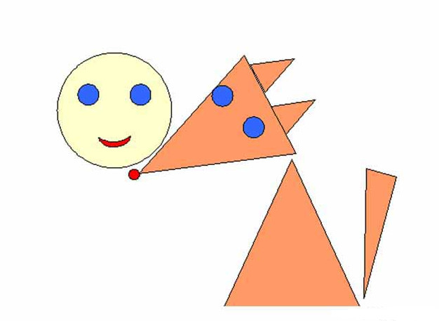

**Ведущий 2.**Конкурсы окончены. Я предоставляю слово жюри. Все испытания завершились. Сейчас мы узнаем чья команда победила.